MA-100SB/DB II 超迷你无线扩音器

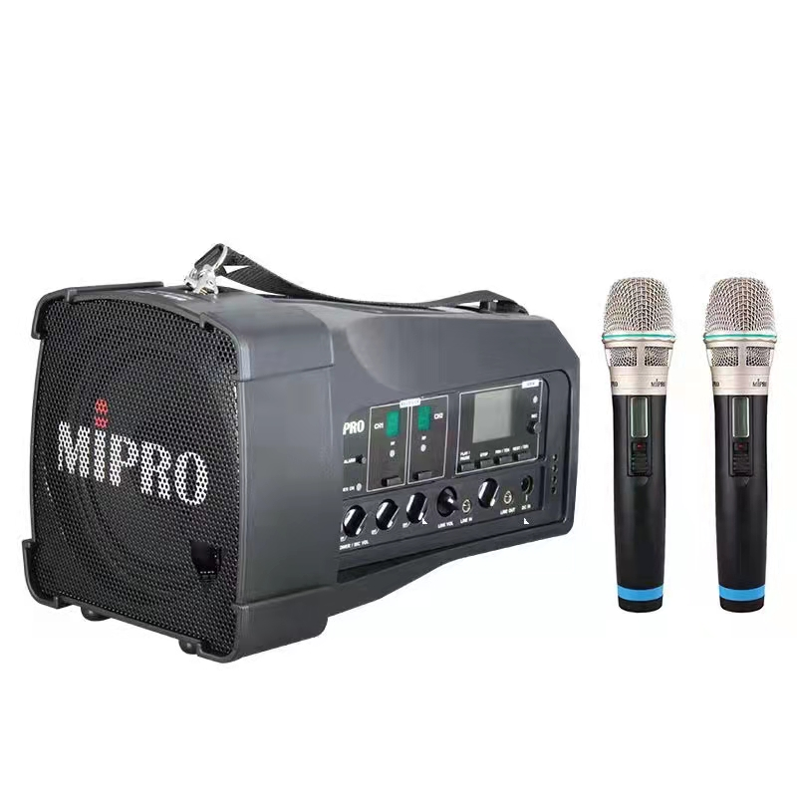

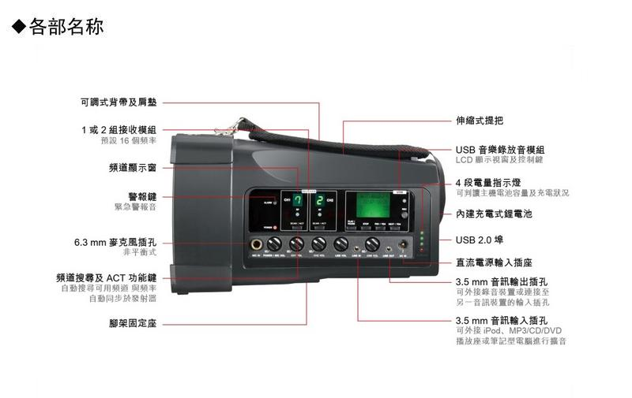
- MA-100SB II 和MA-100DB II 内建高效率的D类放大器驱动单音路高效率喇叭系统。输出全音域清晰强劲且不失真的音量。
- 内建隐藏高效率的主动式双天线分集接收系统，避免折断故障，提升接收距离及稳定的讯号质量。
- 共享音源输入控制模块，标配抽取式蓝牙模块、MP3播音座及UHF或ISM频段接收模块，接收稳定距离远，内建淡入功能的强劲警报音及ECHO功能。
- 抽取式锂电池座，可自行装填电池方便更换备用电池。
- 利用两台MA-II的抽取式蓝牙模块，可以稳定的接收手机或平板计算机的蓝牙音乐，播放TWS无线立体音效的音乐并扩大总音量。
- 可以手提及装置在三脚架上使用。
- 采用高级电容音头，独特造型的音头金属内外网罩，具耐摔、防滚及防噗杂音，让声音更清晰透彻。
- 具有先进的Auto Scan可自动搜寻快速设定不受干扰的工作频道，并以ACT功能，快速、精确的自动锁定发射与接收工作频道。

工匠电子是MIPRO咪宝无线扩音机无线音箱是陕西，甘肃，青海，宁夏，新疆，内蒙古，西藏,河南,河北,山东,山西唯一授权的销售服务中心，MA系列 MA101B, MA100SBII,MA100DBII, MA200,MA200D, MA300D, MA-505 MA-708, MA808无线扩音机音箱唯一现货库存中心，均现货供应MIPRO咪宝无线扩音机，MIPRO咪宝无线麦克风等MIPRO无线系统，常用产品均有大量库存，现货并为广大用户提供产品使用讲解培训，设备调试处理故障处理等售后等服务。陕西工匠电子科技有限公司 西安市碑林区南二环九号官邸1-2916室 970085071@qq.com
029-86224396 13359203920 熊经理

详细参数：
型号 | MA-100SB II/MA-100DB II
频响 | 频响50 Hz ~ 18 kHz
输出功率 | D类功放，最大输出60～102 W
喇叭系统 | 5寸全音域
接收模块 | 内建UHF
输入插座 | 6.3 Ø麦克风及3.5 Ø Line in插座
输出插座 | 3.5 Ø
播音模块 | 内建MP3播音座及抽取式蓝牙模块
麦克风 | 可选购MM-590
音量控制 | 各种输入音量独立控制
特殊功能 | 麦克风回音效果
报警声 | 高效率的警报音，具淡入功能
电源供应 | 内建电池座可自行装填锂离子电池充电，具DC插座可外接AC电源供应器
电池 | 装填MB-14 (18650锂离子电池4颗)
待机时间 | 10小时以上
电池显示 | 4段LED灯显示电池电量
尺寸 | 144 × 135 × 240 mm (W×H×D)
重量 | 约1.9kg（含电池）
备注 | 各项规格若有误差，以实际产品为依据
无线麦克风接收机
内置接收机 | 单通道/双通道
预设频率 | 可切换16个互不干扰频率
搭配发射器 | 选配ACT-32H / ACT-32T/BC-100T
天线 | 内置隐藏式双天线
音乐放音座
內建USB座 | USB接口
录放音功能 | 有
操作模式 | 直接于箱体上操作，USB可遥控操作

